**RP Personal**

INS Sa Palomera

PROJECTE 2nd DAW

Ariel Zambrano

2021

INDEX

INDEX 1

DIAGRAMA DE CASOS DE ÚS 3

DIAGRAMA D’ACTIVITATS 5

Login: 5

Registre: 5

Perfil usuari: 6

Estadístiques: 6

Avisos: 6

Agenda: 7

Administrar sub-Objectius: 7

Administrar Objectius: 7

Disseny d’interfícies 8

Index/Login: 8

Index/Registre 8

Dashboard/Index 9

Dasboard/Perfil 9

Dasboard/agenda 10

Dasboard/tasques 10

Dasboard/editar objectius 11

Dasboard/gràfics 11

Disseny de la base de dades: 12

Disseny de classes: 12

# DIAGRAMA DE CASOS DE ÚS

Login:

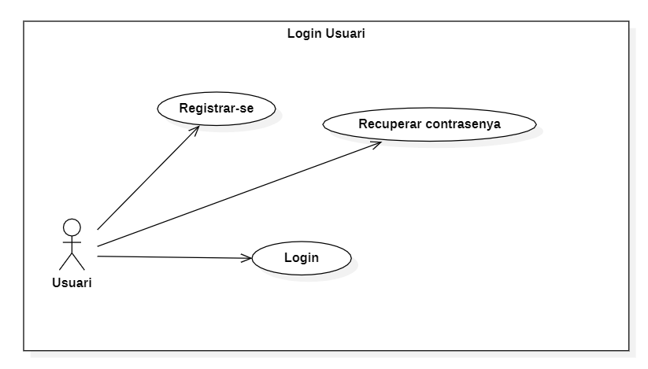

Registre:

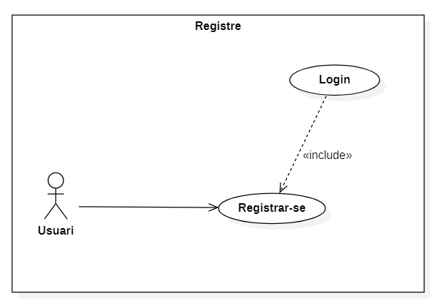

Dashboard (És té que modificar)

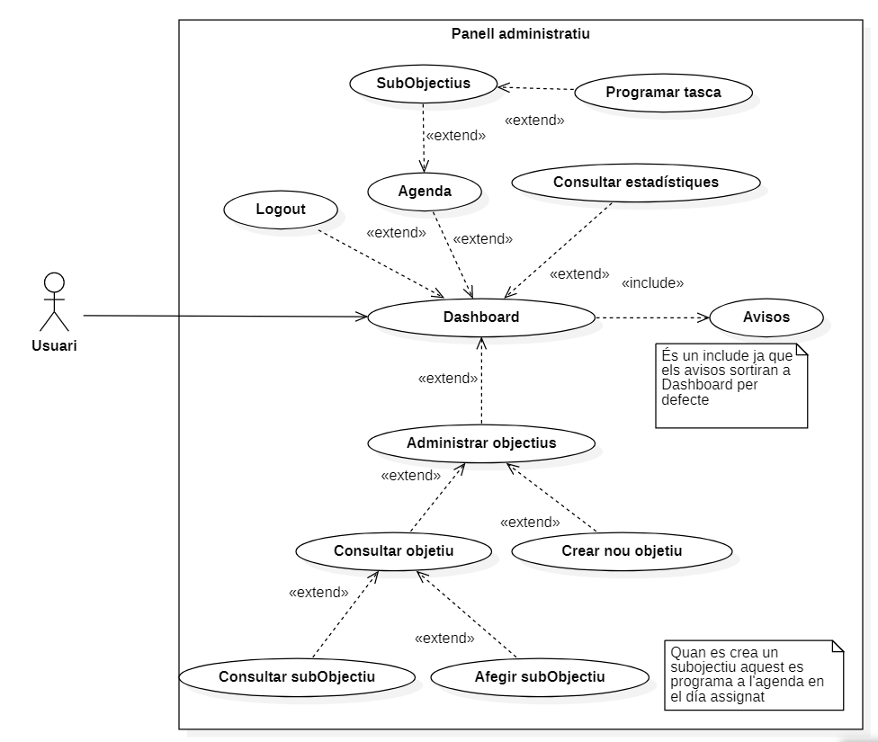

# DIAGRAMA D’ACTIVITATS

## Login:

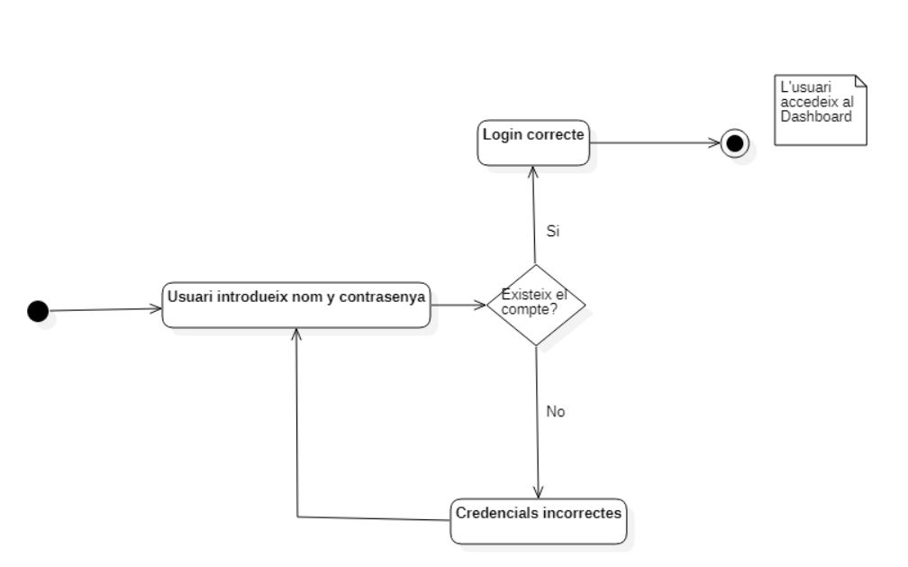

## Registre:

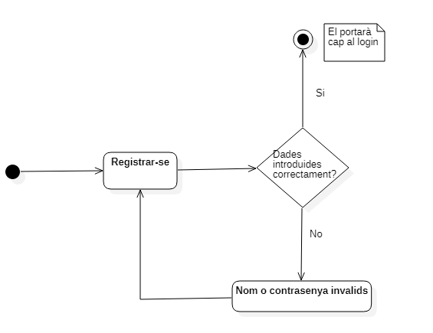

## Perfil usuari:

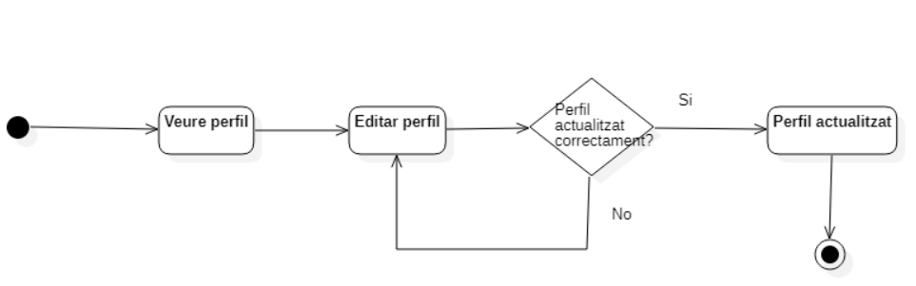

## Estadístiques:

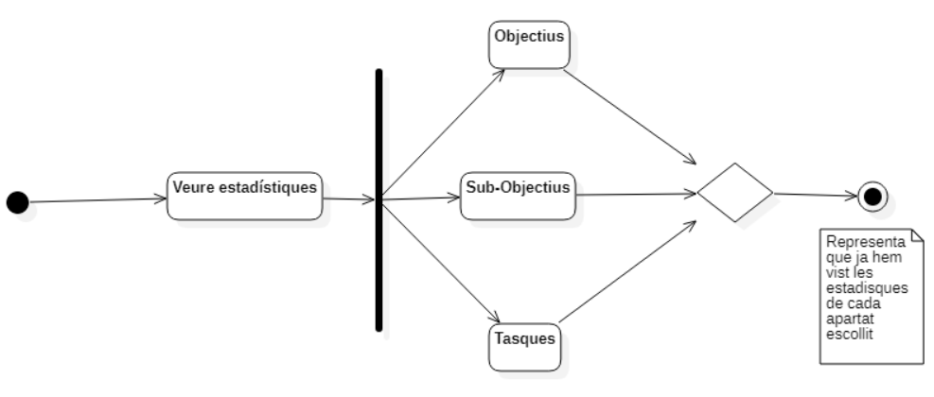

## Avisos:

(Veure Sub-objectiu en realitat es **veure tasca**)

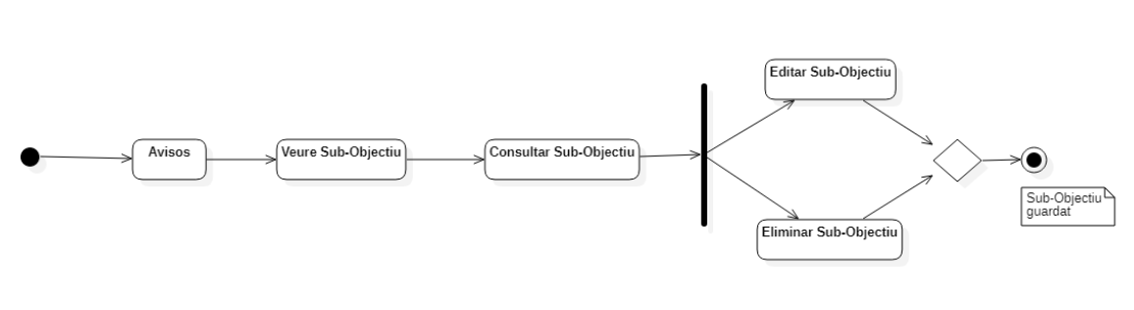

## Agenda:

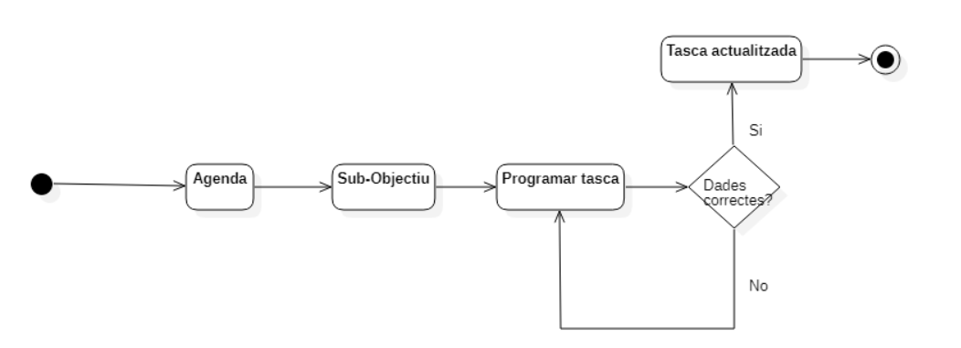

## Administrar sub-Objectius:

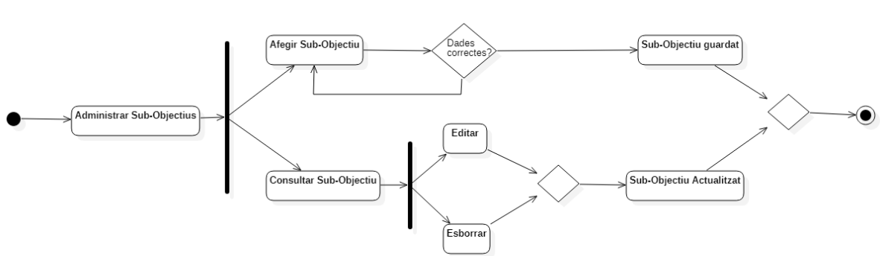

## Administrar Objectius:

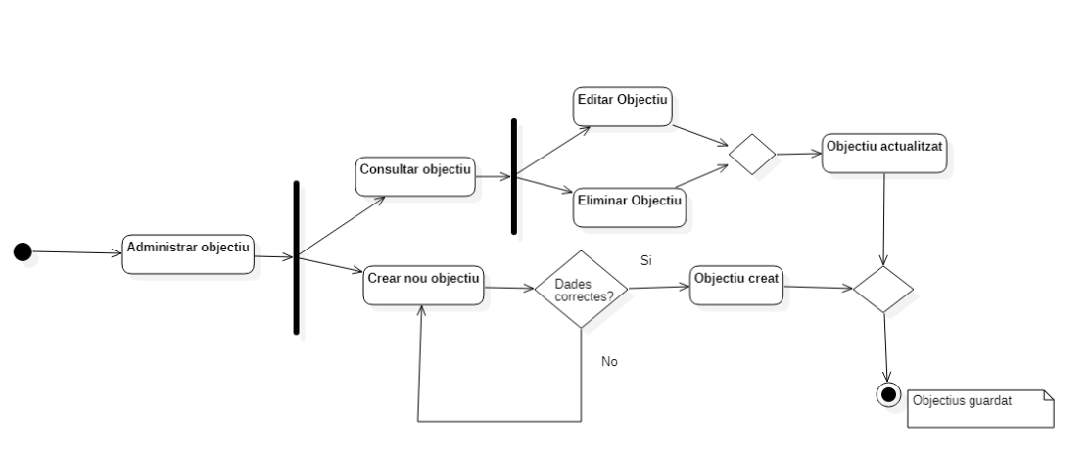

# Disseny d’interfícies

Aquest disseny d’interfícies es té que modificar en la seva majoria.

## Index/Login:

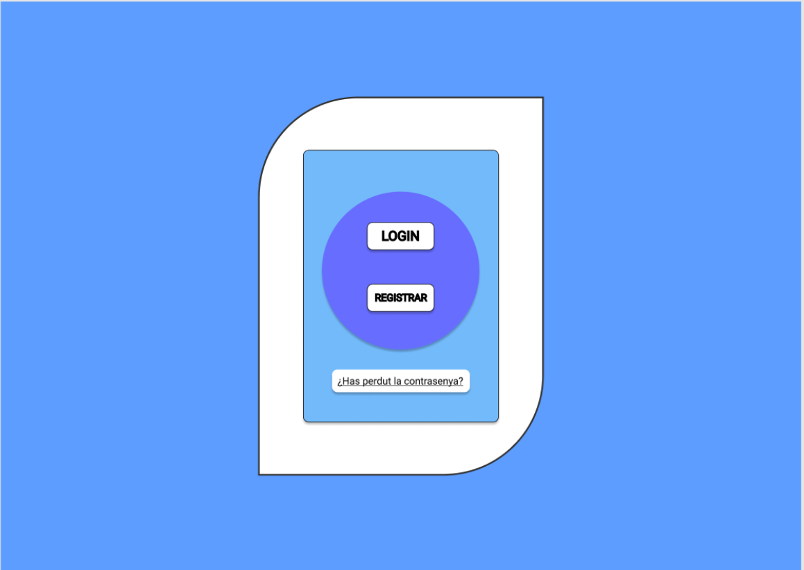

## Index/Registre

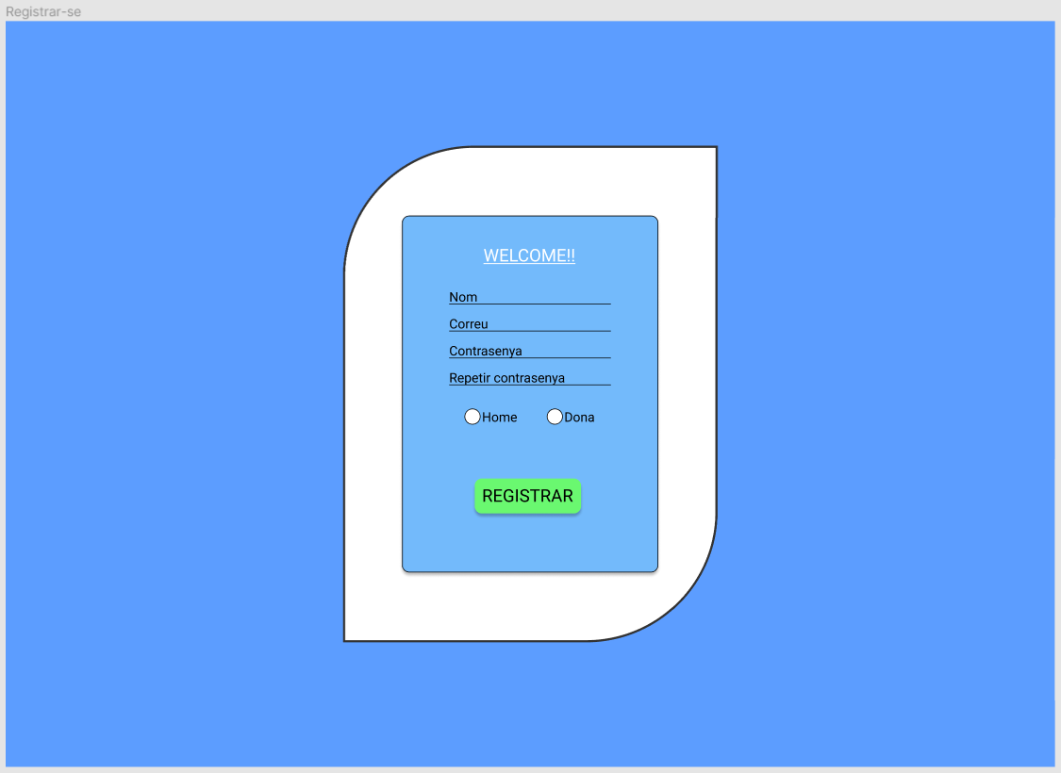

## Dashboard/Index

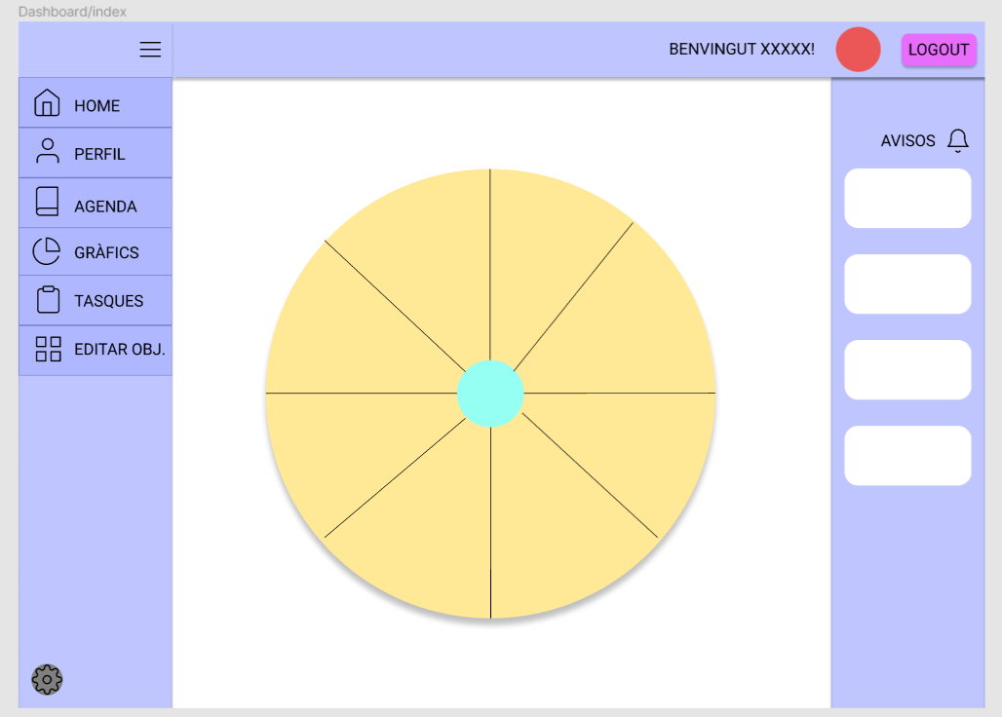

## Dasboard/Perfil

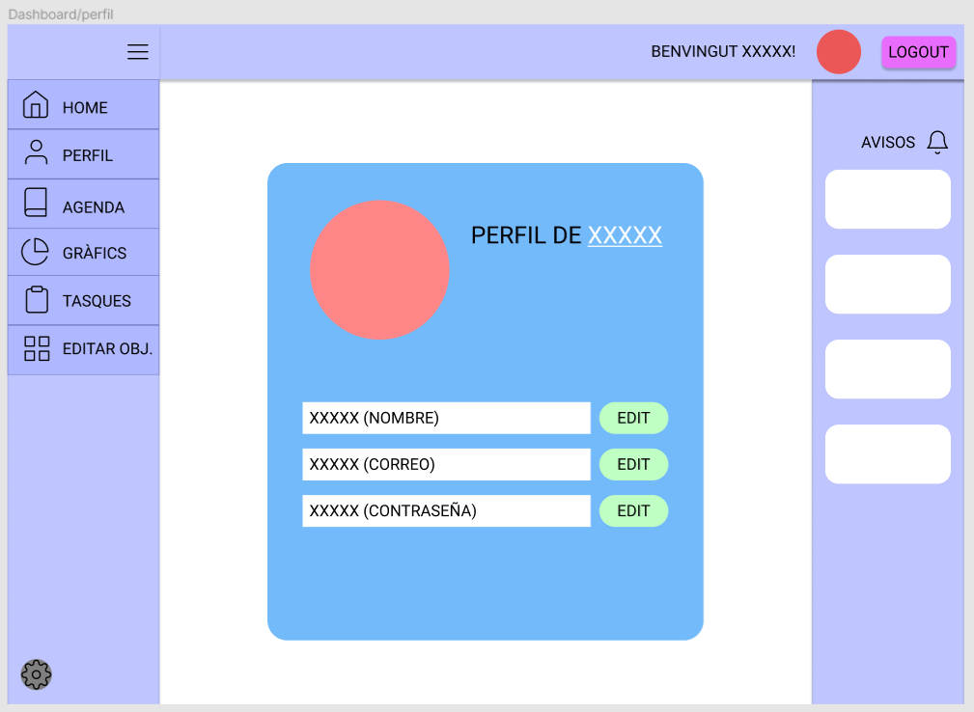

## Dasboard/agenda

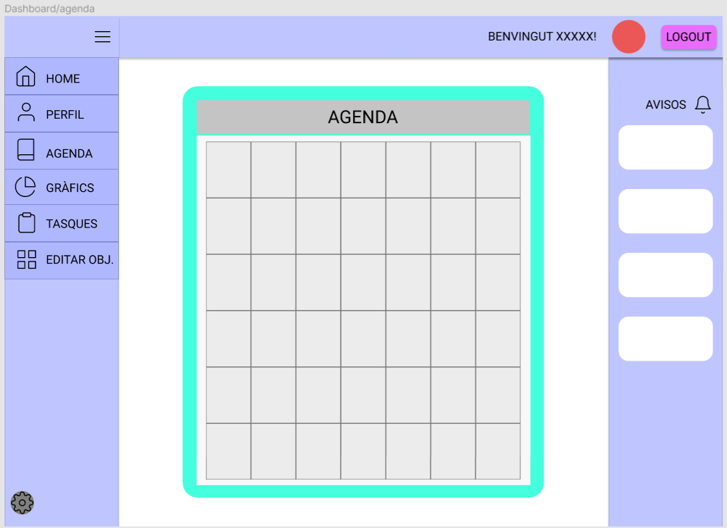

## Dasboard/tasques

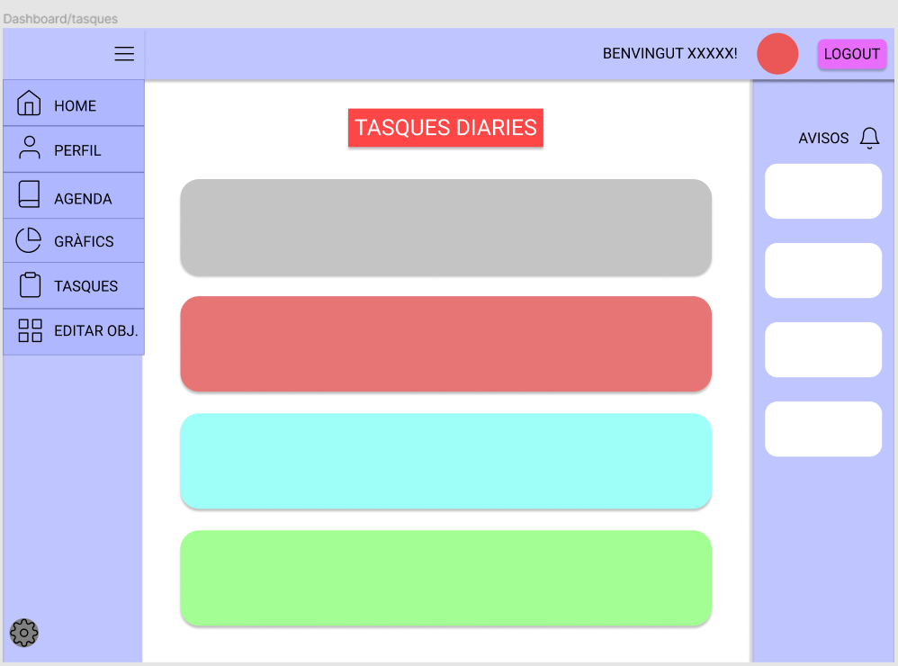

## Dasboard/editar objectius

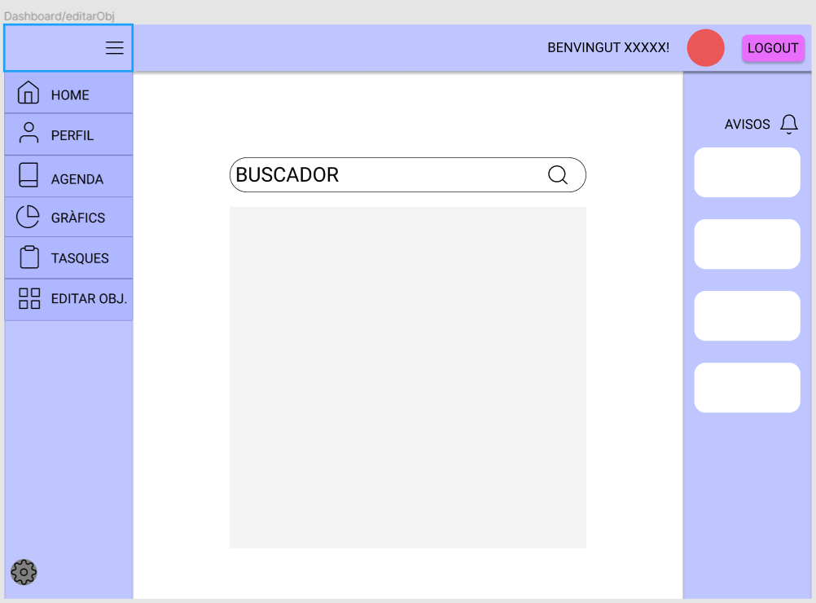

## Dasboard/gràfics

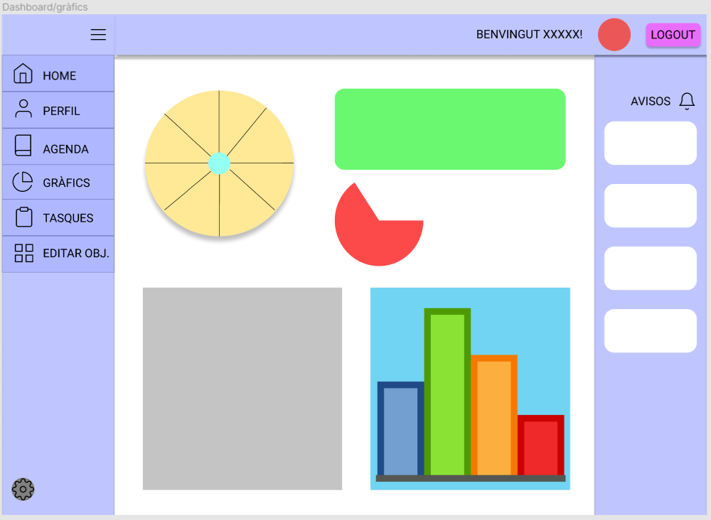

# Disseny de la base de dades:

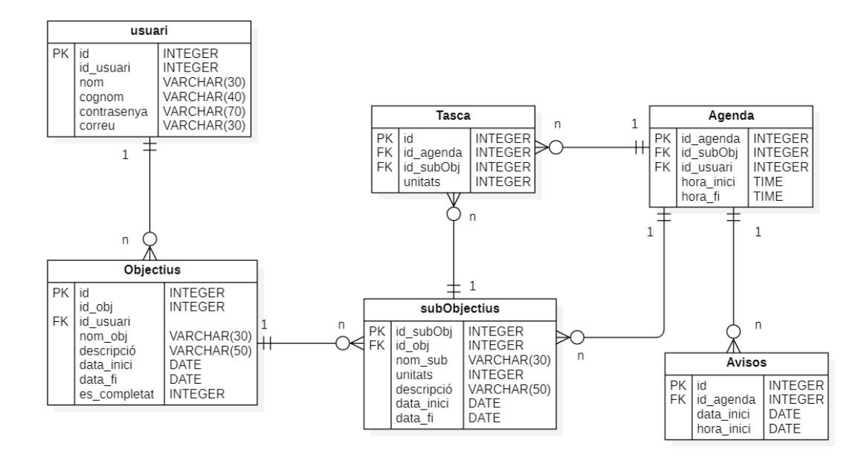

# Disseny de classes: